Entité : Thales Services Numériques SAS  Auteurs : Dimitri Tombroff | Fiche pluriannuelle : Non  Date première version : 30/09/2024  Date version actuelle : 30/01/2025  N° Version : 2

DOSSIER TECHNIQUE
Valorisation de l’acquisition de connaissances

Bid-Gpt

2024

Note :

Sommaire

1 Objet du projet 3

1.1 Contexte 3

1.1.1 Présentation 3

1.1.2 Objectifs 3

1.2 Verrous 4

1.2.1 Industrialisation agnostique du socle 4

1.2.2 Intégration avec un LLM as a Service 5

1.2.3 Passage à l’échelle avec tolérance aux pannes 7

1.2.4 Expérimentations avec utilisateurs et sachants 7

1.3 État de l'art 9

1.3.1 Assistants conversationnels et intelligence artificielle générative 9

1.3.2 Industrialisation et mise en production des LLMs 9

1.3.3 Passage à l’échelle et gestion de la tolérance aux pannes 10

1.3.4 Expérimentations et retours utilisateurs 10
2 Démarche et résultats 12

2.1 Description de la demarche experimentale suivie 12

2.1.1 Gestion des retours utilisateurs 15

2.1.2 Retour Opérationnel 15

2.1.3 16

2.2 Description des progres accomplis et des connaissances acquises 17

2.2.1 Industrialisation agnostique du socle 17

2.2.2 Interactions avec un LLM tiers 18

2.2.3 Passage à l’échelle 19

2.2.4 Supervision métier 20

2.2.5 Synthèses 20

2.3 Collaborations 21

2.4 SOUS TRAITANCE 21
3 Références 22

3.1 Articles de recherche et études techniques 22

3.2 Blogs et articles de recherche & développement 22

Objet du projet

Contexte

Présentation
BidGPT est un assistant virtuel pour l'avant-vente, conçu pour répondre aux besoins des entreprises qui souhaitent améliorer l'efficacité et la précision de leurs propositions commerciales. Inspiré par les progrès récents des modèles de langage à grande échelle (LLM), BidGPT vise à fournir un support à la fois adaptatif et intelligent pour la création de propositions personnalisées, l'analyse de besoins clients et la consolidation de documents présentés aux prospects.
Le projet s'inscrit dans une démarche d'innovation pour répondre à des besoins critiques de digitalisation des processus d'avant-vente, tout en assurant une mise en œuvre respectueuse des exigences réglementaires et éthiques en matière d'intelligence artificielle.
Les besoins identifiés en amont du projet sont les suivant :
- Permettre aux équipes avant-vente (commerce et BID) d’accéder plus rapidement aux informations nécessaires pour la rédaction des réponses à appel d’offre
- Unifier les réponses entre les nombreux intervenants des réponses aux appel d’offre
- Capitaliser sur les informations contenues dans les réponses aux appels d’offre existant

Le périmètre envisagé pour une première exploitation consiste en une cinquantaine d’utilisateurs de différentes entités du groupe, exploitant des documents d’un niveau de sensibilité important. Ces documents ne doivent en aucun cas être divulgués, directement ou indirectement, hors des personnes habilitées de l’entreprise.

Objectifs
Les objectifs de BidGPT sont les suivants :
- Automatisation et personnalisation : Faciliter la génération automatique de propositions commerciales adaptées aux besoins des clients, basée sur des interactions en langage naturel.
- Conformité et sécurité : Garantir que les documents générés respectent les exigences réglementaires et incluent des mécanismes de sécurité (GuardRails).
- Collaboration et retour utilisateur : Intégrer un système de collecte de feedback permettant d'améliorer continuellement la qualité des réponses.
- Mise à l'échelle : Assurer une architecture robuste et tolérante aux pannes, capable de supporter un grand nombre d'utilisateurs simultanément.
Les besoins identifiés en amont du projet sont les suivant :
- Permettre aux équipes avant-vente (commerce et BID) d’accéder plus rapidement aux informations nécessaires pour la rédaction des réponses à appel d’offre
- Unifier les réponses entre les nombreux intervenants des réponses aux appel d’offre
- Capitaliser sur les informations contenues dans les réponses aux appels d’offre existant

Le périmètre envisagé pour une première exploitation consiste en une cinquantaine d’utilisateurs de différentes entités du groupe, exploitant des documents d’un niveau de sensibilité important. Ces documents ne doivent en aucun cas être divulgués, directement ou indirectement, hors des personnes habilitées de l’entreprise.

Verrous
Début 2024, de nombreuses réalisations d’application d’IA générative ont vu le jour, ainsi que de services en ligne d’assistant conversationnel. Avant de préciser la liste des verrous technologiques plus spécifiquement adressés dans le cadre de notre projet il est important de souligner deux points majeurs concernant deux axes très différents.

Premièrement, les assistants de type ChatGPT sont performants pour des interactions générales mais restent trop limités pour servir d’assistants métier (en particulier destinés aux réponses aux appels d’offre). En effet, la simple génération de texte à partir d'un modèle généraliste ne permet pas d’assurer des réponses précises et adaptées à un domaine spécifique. BidGPT doit donc intégrer des fonctionnalités spécialisées telles que :
  - Génération de résumés et de paraphrases : Pour faciliter la consolidation et l’analyse rapide de documents volumineux.
  - Exploitation fine d’un corpus documentaire existant : Plutôt que de s’appuyer uniquement sur un modèle pré-entraîné, BidGPT doit pouvoir rechercher, structurer et utiliser efficacement des documents techniques et contractuels afin de fournir des réponses plus précises.
Deuxièmement, L’industrialisation de telles solutions présente des défis majeurs en termes de robustesse et de sécurité. Contrairement à des déploiements académiques ou de démonstration, une solution d’intelligence artificielle utilisée en entreprise doit garantir :
  - Fiabilité et résilience : L’architecture doit être conçue pour assurer une continuité de service même en cas de pannes.
  - Sécurisation des données : L’usage d’un LLM en tant que service doit être accompagné de mécanismes comme GuardRails pour empêcher la divulgation d’informations sensibles ou la génération de contenus inappropriés.
  - Conformité aux régulations : Le respect des normes européennes sur l’IA (AI Act) et la protection des données (RGPD, confidentialité) est essentiel.
L’objectif de BidGPT en tant que projet de recherche et développement est de répondre à ce défi de concevoir et déployer une application d’IA métier dans un cadre industriel en visant une première exploitation de test.
Les différents verrous technologiques sont les suivant :

Industrialisation agnostique du socle
Le déploiement de BidGPT doit être réalisable aussi bien sur des infrastructures on-premise que cloud, afin de répondre aux contraintes variées des clients. Pour cette raison, nous avons fait le choix d’un déploiement basé sur Kubernetes, permettant de garantir une indépendance vis-à-vis des fournisseurs cloud (qui proposent majoritairement des environnements Kubernetes managés) et assurant une compatibilité avec des infrastructures souveraines, notamment dans des contextes hautement sécurisés (secteurs défense, finance, administration).
Cependant, ce choix technique ne résout pas à lui seul les défis liés à une industrialisation complète, sécurisée et résiliente de l’application, et c’est précisément là que se situe un verrou technologique majeur en ce début d’année 2024.
- Complexité d’un déploiement réellement agnostique
  - Même si Kubernetes est un standard de facto, chaque cloud provider propose des variations dans ses offres managées (EKS, AKS, GKE), impliquant des différences d’API, de gestion des identités et des services natifs.
  - Pour garantir une interopérabilité totale, nous devons éviter l’enfermement technologique (vendor lock-in), ce qui complexifie les choix d’architecture et impose un effort d’abstraction et de normalisation important.
- Industrialisation et mise en production robuste
  - Passer d’un prototype fonctionnel à une application en production suppose de répondre aux exigences de scalabilité, haute disponibilité et supervision avancée.
  - Le monitoring, la journalisation et l’observabilité doivent être pensés dès la conception, intégrant des outils comme Prometheus, Grafana et OpenTelemetry, ce qui représente un coût important en R&D.
- Sécurité et conformité réglementaire
  - La sécurisation des communications inter-services, de l’authentification et des accès aux données est un défi majeur, notamment avec l’intégration d’un LLM as a Service.
  - L’isolement des charges de travail, la protection contre les fuites de données, et la conformité avec des normes strictes (RGPD, AI Act, Secret-Défense) sont des contraintes fortes qui demandent un travail spécifique d’ingénierie.
- Portabilité sur des infrastructures souveraines et hautement sécurisées
  - En environnement on-premise, nous devons remplacer certains services cloud (stockage, IAM, CI/CD) par des solutions auto-hébergées, ce qui complexifie la maintenance et nécessite des développements sur mesure.
  - La prise en charge de clusters Kubernetes air-gapped (sans connexion internet directe) impose des stratégies spécifiques de mise à jour et de déploiement des modèles d’IA.
- Écosystème IA et intégration avec Kubernetes
  - Le déploiement d’un modèle de langage à grande échelle dans un cluster Kubernetes n’est pas trivial : la gestion des ressources GPU/TPU, la mise en cache des embeddings et la persistance des états entre sessions posent des défis techniques encore non standardisés en 2024.
Le défi ne réside pas uniquement dans l’utilisation de Kubernetes, mais dans la capacité à concevoir, implémenter et valider une architecture complète, sécurisée et performante, répondant aux exigences d’industrialisation d’une application d’IA générative.
Début 2024, aucune solution clé en main ne permet d’adresser l’ensemble de ces contraintes, ce qui justifie un effort R&D significatif pour atteindre cet objectif.

Intégration avec un LLM as a Service
L’un des défis majeurs du projet BidGPT réside dans son intégration avec un LLM (Large Language Model) fourni en tant que service par des prestataires tiers. Dans notre cadre, un modèle fourni sur cloud Azure maintenu par une équipe de services transverses. L’objectif est d’exploiter des modèles de langage existants (comme OpenAI GPT, Claude, ou des solutions privées) tout en garantissant une maîtrise fine des interactions et des contenus générés.
Cependant, l'utilisation d'un LLM as a Service soulève plusieurs verrous technologiques, notamment en ce qui concerne le contrôle des réponses, la détection de contenus sensibles et la sécurisation des flux de données.
- Filtrage des réponses et contrôle des contenus générés
  - Contrairement à un modèle entraîné en interne, un LLM en tant que service fonctionne comme une boîte noire, où l’on ne peut pas modifier directement les pondérations ou affiner les réponses au niveau du modèle.
  - L’un des enjeux majeurs est donc de filtrer dynamiquement les réponses pour éviter la génération de contenus inappropriés, biaisés ou non conformes aux attentes d’un assistant métier.
  - Exemple concret : BidGPT doit répondre à des appels d’offre en respectant un langage formel, éviter des réponses non fondées juridiquement ou exclure certains termes sensibles (ex. données confidentielles, restrictions industrielles).
- Mécanismes de sécurité et GuardRails
  - L’intégration de GuardRails (ou équivalent) vise à ajouter une couche de post-traitement et de validation sur les réponses générées par le LLM.
  - Ce système permet d’analyser la sortie en temps réel, en appliquant des règles de filtrage avancées :
    - Détection de termes interdits (ex. mots-clés réglementés dans certains secteurs).
    - Vérification de la cohérence des réponses (ex. éviter des incohérences qui nuiraient à la crédibilité du document généré).
    - Réécriture automatique ou blocage des réponses non conformes.
  - Problème technologique : en 2024, ces solutions restent immatures et peu standardisées. Leur mise en œuvre exige des développements spécifiques et une adaptation aux besoins métiers précis.
- Interopérabilité et conformité réglementaire
  - L’utilisation d’un LLM tiers impose des contraintes sur le stockage et le traitement des données échangées, notamment pour assurer une conformité avec des réglementations strictes.
  - Exemple concret : certaines informations d’un appel d’offre peuvent être classifiées ou confidentielles. L’envoi de ces données à un service externe (même avec chiffrement) pose un risque juridique et opérationnel qui nécessite une surcouche de validation et d’anonymisation.
- Adaptabilité et impact sur l’expérience utilisateur
  - Un filtrage trop strict peut nuire à la qualité des réponses (ex. suppression abusive de termes pertinents), tandis qu’un filtrage insuffisant peut laisser passer des réponses non conformes.
  - L’un des enjeux du projet est de trouver le bon équilibre entre sécurité, qualité et fluidité des interactions.

Passage à l’échelle avec tolérance aux pannes
L’industrialisation d’un assistant conversationnel comme BidGPT implique de concevoir une architecture évolutive capable de gérer plusieurs utilisateurs simultanément, tout en garantissant la persistance des contextes de conversation et la sécurité des échanges.
Si des solutions comme Streamlit permettent d’expérimenter rapidement des prototypes, elles ne sont pas adaptées pour un passage à l’échelle. En début 2024, il n’existe pas de standard Kubernetes éprouvé pour le déploiement d’une application d’IA générative conversationnelle, et chaque implémentation nécessite des choix techniques spécifiques.

Difficultés et verrous technologiques spécifiques
- Gestion de sessions conversationnelles sur une architecture distribuée
  - Contrairement à une application web classique, BidGPT doit maintenir un état conversationnel propre à chaque utilisateur, ce qui complexifie son déploiement sur une infrastructure cloud-native.
  - Kubernetes étant conçu pour exécuter des services stateless, il faut mettre en place des solutions complémentaires pour gérer l’état de la conversation sans alourdir les performances.
  - Il n’existe pas encore de modèle standardisé pour l’intégration fluide de bases de données optimisées pour ce type d’usage dans un environnement Kubernetes.
- Persistance des contextes et résilience aux pannes
  - En cas de panne d’un nœud ou d’un pod Kubernetes, il faut éviter que l’utilisateur perde son historique de conversation.
  - La sauvegarde en temps réel des contextes via des bases de données (Redis, PostgreSQL, ou Vector DB) doit être fiable et performante, mais son intégration efficace avec un orchestrateur Kubernetes reste un défi technique.
  - En 2024, il n’existe pas encore de bonne pratique généralisée pour assurer cette persistance sans impact sur les performances.
- Sécurisation et isolation des contextes utilisateurs
  - Un assistant conversationnel multi-utilisateurs impose une gestion stricte des sessions pour éviter toute fuite de données.
  - Kubernetes ne fournit pas nativement de mécanisme optimisé pour l’isolation des conversations et leur chiffrement en transit et au repos.
  - Cette sécurisation demande donc une mise en place spécifique, avec des règles d’accès et de journalisation avancées.
- Optimisation des ressources et coûts d’inférence
  - Les modèles de langage sont coûteux en ressources GPU, et le passage à l’échelle doit être maîtrisé pour éviter une surconsommation.
  - Il n’existe pas encore d’outil standard Kubernetes permettant de gérer efficacement les requêtes LLM, tout en optimisant les charges de calcul et la latence.
  - Des solutions d’orchestration comme Ray, KServe ou Triton sont encore en phase d’adoption et demandent une intégration avancée.

Expérimentations avec utilisateurs et sachants
Un défi central dans le développement de BidGPT est d’assurer que l’assistant conversationnel répond aux attentes métiers tout en garantissant une interaction fluide et pertinente avec ses utilisateurs finaux.
Contrairement aux solutions classiques d'IA générative, où l'évaluation repose essentiellement sur des métriques techniques (temps de réponse, précision, coût des requêtes), la validation d’un assistant spécialisé en avant-vente exige un processus d’expérimentation rigoureux impliquant des sachants métiers et des utilisateurs réels.
En début 2024, ces problématiques n’étaient pas clairement décrites ni standardisées, et les outils permettant de capturer et analyser les feedbacks étaient encore émergents. Des solutions comme Langfuse commençaient à apparaître, mais aucune approche de référence n’était largement adoptée.

Difficultés et verrous technologiques spécifiques
- Absence de méthodologie standardisée pour l’évaluation d’un assistant conversationnel
  - Les IA génératives sont stochastiques, ce qui signifie qu’une même requête peut produire différentes réponses, rendant leur évaluation plus complexe que des algorithmes traditionnels.
  - Défi : en 2024, il n’existe pas encore de méthodologie unifiée pour évaluer la pertinence des réponses dans un contexte métier spécifique. Chaque projet doit donc concevoir ses propres métriques et protocoles de validation, nécessitant un effort de R&D.
- Manque d’outils matures pour capturer et analyser le feedback utilisateur
  - Il est crucial d’analyser les retours des utilisateurs pour affiner la qualité des réponses, mais peu d’outils spécialisés existent début 2024.
  - Exemple : des solutions comme Langfuse étaient en phase de démarrage et ne couvraient pas encore tous les besoins, obligeant les équipes à concevoir des pipelines de feedback sur mesure.
  - Défi : comment collecter, structurer et exploiter ces feedbacks de manière efficace ?
- Intégration du retour utilisateur dans l’amélioration continue du modèle
  - Une fois collecté, le feedback doit être utilisé pour ajuster les modèles et affiner les prompts, mais sans dégrader les performances globales.
  - Le fine-tuning ou l’ajout de règles spécifiques (GuardRails, prompt engineering dynamique) nécessite une infrastructure flexible qui ne ralentit pas l’inférence.
  - Problème : aucune solution standard ne permet, en 2024, d’automatiser l’intégration des feedbacks dans un modèle LLM as a Service sans une intervention manuelle importante.
- Interaction avec les sachants métier pour qualifier les réponses
  - Les experts métiers doivent valider la pertinence des recommandations de BidGPT, mais les outils existants sont pensés pour des data scientists, pas pour des non-spécialistes.
  - Il faut donc développer une interface intuitive permettant aux sachants d’annoter et corriger les réponses facilement, sans expertise technique.
  - Défi : comment concevoir un workflow efficace entre les sachants et le modèle dans un contexte d’industrialisation ?

État de l'art
L’industrialisation des agents conversationnels spécialisés, comme BidGPT, repose sur l’intégration d’un LLM as a service au sein d’une infrastructure sécurisée, scalable et interopérable. Contrairement aux travaux sur l’entraînement et l’hébergement des modèles eux-mêmes, le défi ici concerne la mise en production et l’intégration complète de l’agent conversationnel au sein d’un système robuste, respectant des exigences élevées en termes de déploiement, persistance des données, sécurité et scalabilité.
Jusqu’à fin 2023, aucune architecture de référence n’avait été unanimement adoptée pour l’industrialisation de ces solutions, bien que plusieurs tendances et outils aient émergé. Cet état de l’art se concentre sur les solutions existantes et les défis non résolus liés au déploiement complet d’un agent conversationnel en production, en excluant les problématiques liées à l’entraînement et au fine-tuning des LLMs.

Assistants conversationnels et intelligence artificielle générative
Les agents conversationnels basés sur des modèles de langage à grande échelle (LLM), tels que GPT-4, Claude, et Mistral, ont démontré une capacité impressionnante à générer du texte de manière cohérente et fluide. Toutefois, l’utilisation de ces modèles dans un contexte industriel présente plusieurs défis :
- Adaptation métier insuffisante : Les modèles généralistes sont entraînés sur de vastes ensembles de données et manquent de spécialisation pour des domaines spécifiques, comme la réponse aux appels d’offres [1][8].
- Hallucinations et incohérences : Les LLMs génèrent parfois des réponses erronées ou non factuelles, nécessitant des mécanismes de filtrage et de validation [4][7].
- Problèmes d’explicabilité : L’opacité des modèles rend difficile la compréhension des décisions prises par l’IA, compliquant leur adoption dans des environnements réglementés [5][10].
Pour répondre à ces enjeux, certaines solutions émergentes proposent des modèles fine-tunés sur des bases de connaissances spécifiques ou combinent LLM et retrieval-augmented generation (RAG) afin d’améliorer la pertinence des réponses [8].

Industrialisation et mise en production des LLMs
La mise en production d’un LLM dans un environnement industriel nécessite une architecture robuste et évolutive, garantissant des performances optimales et une haute disponibilité. En 2024, il n’existe pas de standard unique pour l’industrialisation des agents conversationnels, mais plusieurs solutions et approches sont explorées :
- Déploiement Kubernetes et scalabilité
  - Kubernetes est devenu un standard pour l’orchestration des applications conteneurisées, mais la gestion des LLMs en production pose encore plusieurs défis :
    - Allocation dynamique des ressources GPU/TPU.
    - Persistance des contextes conversationnels entre sessions.
    - Sécurisation des flux de données et isolation des espaces utilisateurs [6].
  - Des outils comme Ray, KServe ou Triton commencent à être utilisés pour gérer efficacement l’inférence des modèles en cluster, mais leur adoption reste limitée et demande des développements spécifiques [6].
  - Un guide détaillé sur le déploiement de grands modèles de langage sur Kubernetes est disponible dans la documentation de Unite.ai [6].
- Sécurisation et conformité réglementaire
  - Les solutions comme GuardRails permettent de filtrer les réponses générées afin d’éviter la divulgation d’informations sensibles [7].
  - L’intégration des LLMs doit respecter les exigences du RGPD et de l’AI Act, imposant des mécanismes stricts de contrôle des accès et d’anonymisation des données [7][9].
- Interaction avec des LLM tiers
  - L’utilisation de LLMs accessibles en tant que service (OpenAI, Azure OpenAI, Mistral) soulève des questions sur :
    - La conformité des données échangées avec un prestataire tiers [3][9].
    - La fiabilité et la reproductibilité des réponses générées [2].
    - L'impact des mises à jour non maîtrisées des modèles [5][10].
  - Aucune solution standard ne permet encore d’avoir un contrôle total sur les modèles fournis en mode SaaS.

Passage à l’échelle et gestion de la tolérance aux pannes
L’un des principaux défis d’une industrialisation à grande échelle est de garantir la scalabilité et la résilience de l’application :
- Gestion des sessions conversationnelles : Les architectures cloud-native nécessitent des solutions spécifiques pour maintenir l’état de la conversation entre requêtes, sans impact sur les performances [1].
- Persistance et supervision : L’utilisation de bases de données comme Redis ou OpenSearch pour stocker les contextes conversationnels est une approche prometteuse, mais qui reste peu standardisée en 2024 [8][9].
- Optimisation des coûts d’inférence : Les modèles de langage sont gourmands en ressources GPU, nécessitant des stratégies avancées de mise en cache et de load balancing [10].

Expérimentations et retours utilisateurs
Les assistants conversationnels spécialisés nécessitent des itérations constantes avec les utilisateurs pour ajuster leur comportement et affiner les réponses générées :
- Manque de méthodologies standardisées : Il n’existe pas encore de framework unifié pour évaluer la qualité des réponses en entreprise [1][4].
- Faible maturité des outils de feedback : Des solutions émergentes comme Langfuse commencent à offrir des métriques d’analyse, mais leur adoption est encore limitée [9].
- Processus d’amélioration continue : Les ajustements des modèles reposent encore largement sur des interventions humaines, et peu de solutions permettent d’automatiser efficacement ces corrections [10].

Démarche et résultats

Description de la demarche experimentale suivie

Notre démarche expérimentale a consisté à concevoir et déployer une application complète et opérationnelle, de la confronter tôt aux utilisateurs métiers, de sorte à traiter et progresser sur chaque verrou identifié dans le cadre d’une industrialisation effective. L’objectif étant de s’assurer que nous soyons à même de résoudre l’ensemble des problématiques non pas sur un prototype, au risque de rester non représentatif des difficultés abordées, mais bien sur une vraie application d’entreprise.

Ci-après un schéma de la phase amont de l’analyse des entrants, des besoins et, en rouge à droite des fonctions attendues pour la phase expérimentale. Sur ce schéma AO signifie appel d’offre, et RAO réponse à appel d’offre.

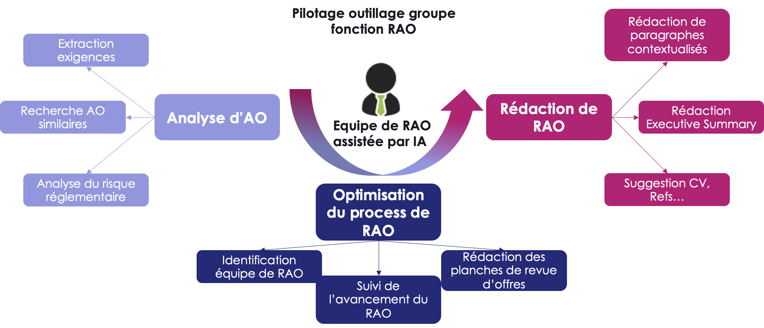
Figure 1 diversité des besoins et cadre fonctionnel de Bid Gpt

Sur base de cette analyse amont, trois modules métier ont été identifiés (Figure 2). Ces trois modules suffisent à se confronter à l’ensemble des problématiques identifiées

La Figure 3 synthétise l’architecture mise en place pour répondre aux différentes contraintes de protection et sécurité des données, mais aussi de robustesse et de passage à l’échelle.
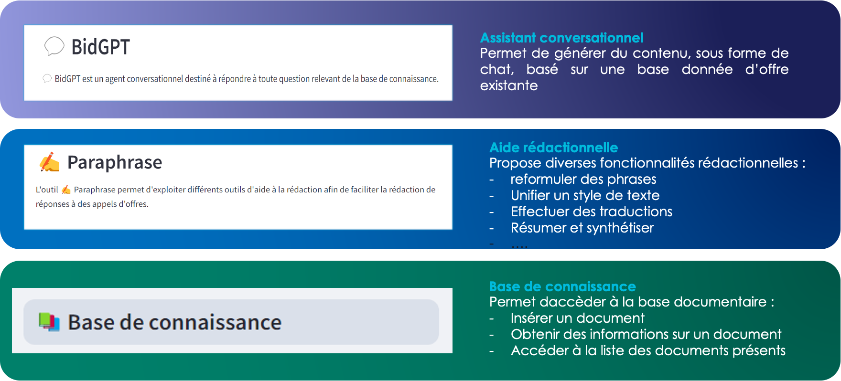
Figure 2 Modules métiers retenu pour la phase de prototypage expérimentale

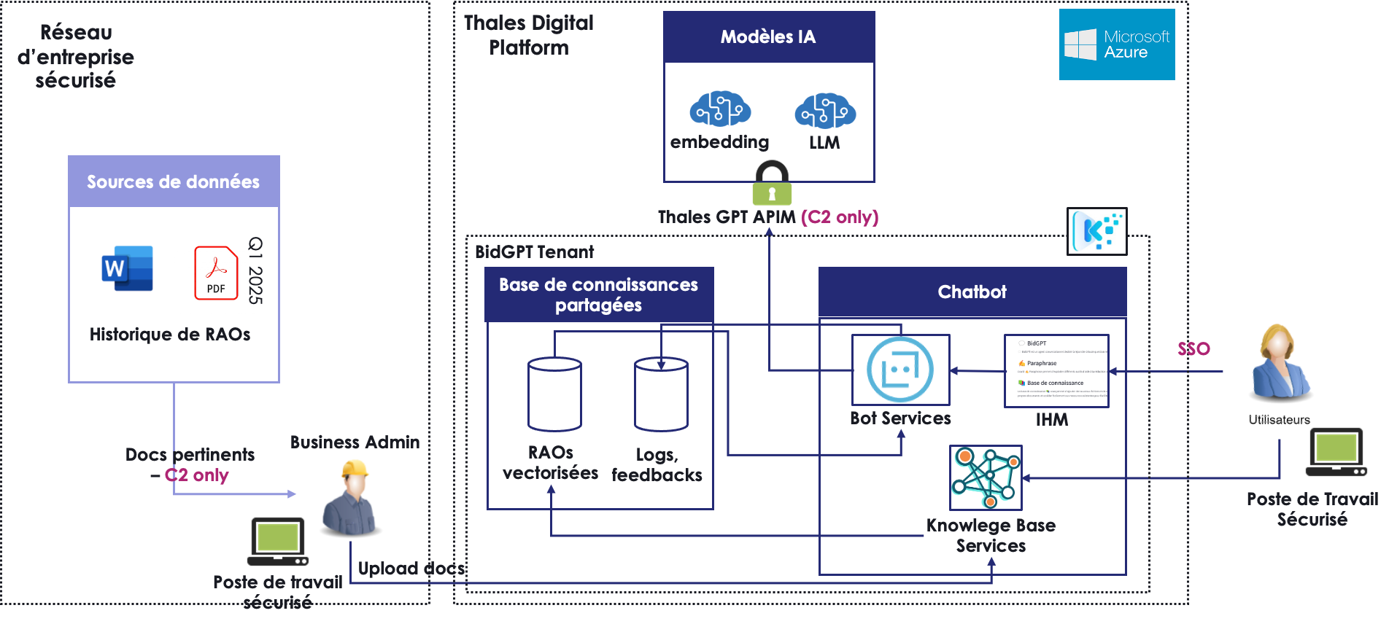
Figure 3 Architecture de déploiement

Le fonctionnement global de BidGpt est le suivant:
Les données brutes proviennent de documents bureautiques (Word, PDF) et d’une bibliothèque de bases de connaissances. Ces données sont mises en cohérence et enrichies avant d’être exploitées.
Les Business Analysts effectuent des uploads des documents dans une base de connaissances partagée.Cette base de connaissances stocke :
  - Données métier validées.
  - Embeddings vectoriels pour la recherche sémantique.
  - Logs et enrichissements pour améliorer l’exploitation.
Le chatbot interagit avec la base de connaissances et l’utilisateur. Il s’appuie sur :
  - Un moteur de recherche sémantique pour retrouver des informations pertinentes.
  - Des modèles d’IA hébergés sur Microsoft Azure pour l’analyse et la génération de réponses.
Les modèles d’IA exploitent les données traitées et interagissent avec la plateforme digitale Thales.
L’utilisateur interagit avec le chatbot, qui fournit des réponses adaptées en fonction des données disponibles. Une interface utilisateur permet aux experts de valider ou corriger les réponses pour affiner le modèle.

Enfin l’architecture inclut des contrôles d’accès et des profils utilisateurs (analystes, admin).

Les principales caractérisiques techniques de cette architecture sont les suivant:

- Les documents sont stockés et gérés sur un système de stockage S3. Nous avons choisi de déployer un composant open-source (Minio) plutôt que nous appuyer sur un service natif du cloud pour des questions de sécurité et pour obtenir une architecture agnostique déployable sur une autre plateforme Kubernetes.
- La base de données opensearch est choisie pour stocker et interroger les embedings. Ce choix en lui-même n’est pas particulièrement important, d’autre composants équivalents auraient pu être choisi. Par contre il était important de disposer d’un composants agnostique de l’hebergeur (similairement au stockege S3 juste évoqué) mais auss de profiter d’une base de donnée capable de stocker les métriques d’usage et de supervision. Opensearch a cet avantage de servir une multitude de logs ou métriques, particulièrement important ici pour servir les besoins de supervision.
- L’application BidGPT elle même consiste en deux composants python basé sur la librairie Streamlit pour disposer rapidement d’un front-end économique à développer, et d’une partie python backend en charge des interactions avec le LLM et/ou la base d’embedings.
- La sécurité est garanties par une intégration de ces composants dans une architecture de type Single-Sign-On (grâce à un composant open source Keycloack) intégré au système d’authentification de l’entreprise. L’application est elle-même accédée depuis des postes sécurisé sur le réseau de l’entreprise.
- Différent rôles d’utilisateurs sont identifiés, en particulier un rôle d’administrateur métier en charge d’ingérer les documents de réponse à appel d’offres nécessaire pour spécialiser l’assistant. Des pipelines de traitements sont en charge de détecter les nouveaux documents posés et d’executer le chunking et la création d’embeddings pour prendre en compte ces documents dans la connaissance globale de l’assistant.
- Tous ces composants sont déployés sur un Kubernetes, en charge de l’orchestration, de la tolérance aux pannes, de la scalabilité. Des composants additionnels de supervision sont également déployé pour la collecte des métriques techniques et des logs (trace, audits) d’accès.

Cette architecture illustre l’assemblage de nombreux composants nécessaire pour fournir, au final, un assistant conversationnel assez simple dans les fonctions qu’il expose aux utilisateurs.

Gestion des retours utilisateurs

L’interface permet aux usager de remonter un feedback positif ou négatif. Notons pour commencer que le bilan global de l’application est positif. Voici un retour réel obtenu après une campagne de test dans le cadre d’une réponse à appel d’offre réel:

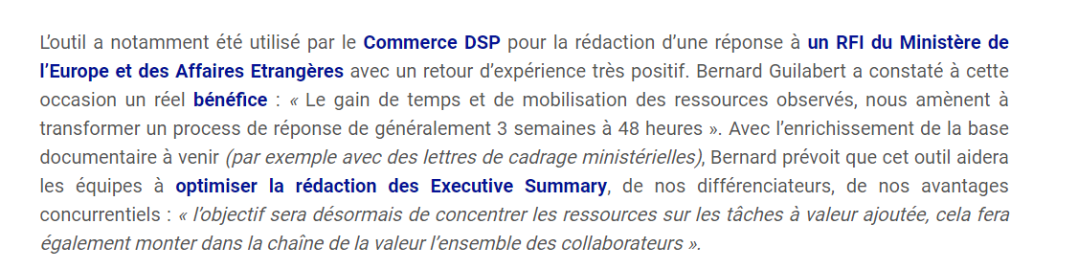
Figure 4 Retour utilisateur sur cas réel

Pour autant, les réponses obtenues diffère en qualité de manière parfois surprenante, au sein d’une même conversation. Ceci illustre la difficulté de gestion des hallucinations et du non déterminisme des réponses d’un LLM. Pour pallier à ce problème; quatre types d’actions on été entreprises:

- Améliorer le chunking des documents d’entrée: le découpage et la transformation des documents en embeddings (RAGs) est essentiel pour obtenir des réponses de qualité. Une amélioration continue du découpage des documents (word ou pdf) permet à l’assistant d’avoir une meilleurs cohérence sémantique entre les différentes parte (paragraphes, chapitres) des documents.
- Traitement des tableaux : la plupart des documents comportent des tableaux riches d’informations importantes. Le découpage doit aussi parvenir à correctement extraire ces informations et les transformer en embeddings.
- Des prétraitements sont mis en place au fur et à mesure des tests fonctionnels pour éviter des refus de réponses du LLM. Celui-ci est protégé pour refuser des questions comprtants des informations estimées snesibles, sans hélas renvoyer des erreurs explicites à l’assistant. C’est bien le défi des mesures de filtrages (guardrails) qui sont trop ou trop peu permissive et souvent trop opaques. Le pré-traitement mis en place elimine des documents d’entrée les mots clés dont on sait qu’ils causeront des refus sans pour autant poser de problèmes de sécurité ou fuite d’information sensible.

Retour Opérationnel
Superviser le temps de réponse, la réactivité, la charge de l’application est essentiel pour accompagner la montée en charge de l’application. Rappeleons que l’objectif de ChatGpt est d’accompagner des campagnes d’évaluations avec de plus en plus d’utilisateurs. La Figure 5 montre un des dashboard de supervision mis en place pour permettre aux administrateurs de s’assurer des bonnes performances de l’application.
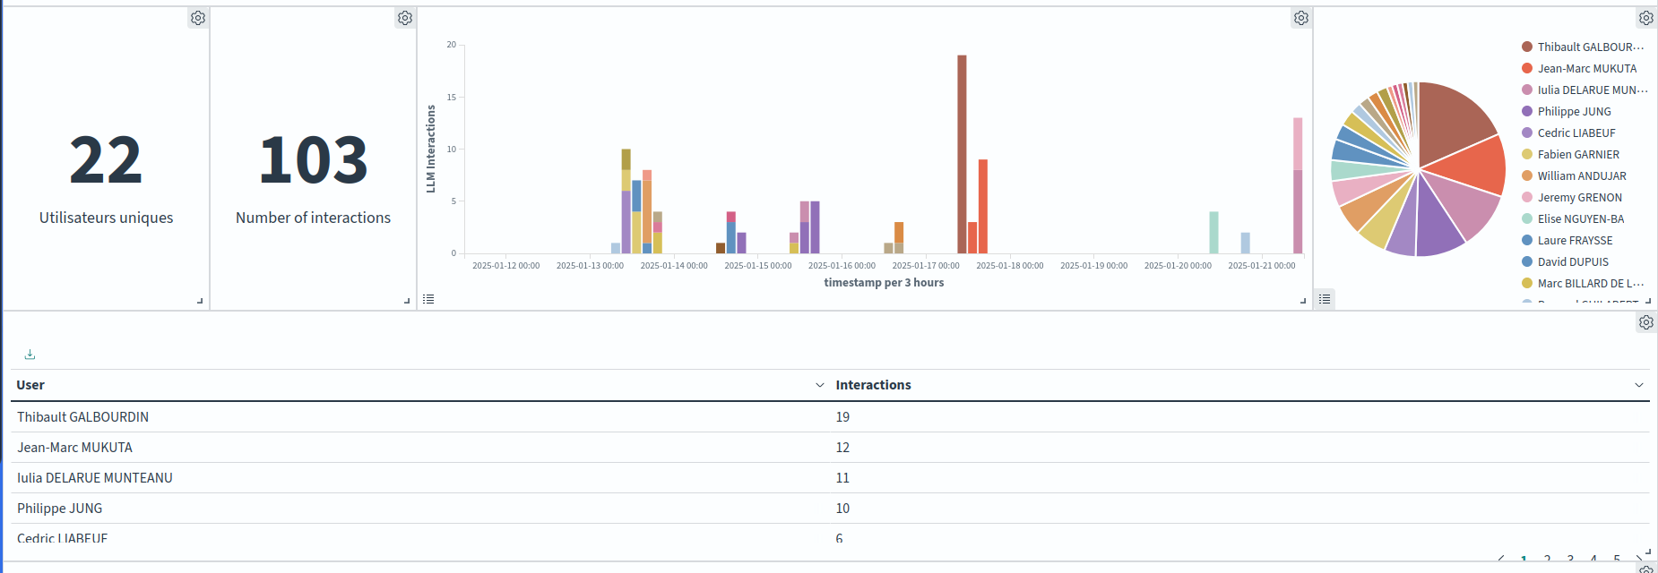
Figure 5 visualisation des KPIs de supervision

Le scope complet de métriques à collecter est le suivant:

1 Détecter les erreurs générales (timeouts, plantages, parsing)
2 Identifier les hallucinations (réponses sans source, incohérences, feedback négatif)
3 Surveiller le bon fonctionnement des agents (boucles, délais, erreurs)
4 Analyser la satisfaction utilisateur et améliorer l’expérience

Au cours de nos travaux nous avons traité les points 1 et 4 et en cours de reflexion des points 2 et 3 qui nécessitent respectivement la mise ne place de stratégie de validité et pertinence des réponses et une intégration plus fine avec le framework langraph en particulier. Ces points on été exploré dans le cadre d’autres projets d’innovation et seront ré-utilise dans le cadre de BidGpt.

Description des progres accomplis et des connaissances acquises
L’avancement du projet BidGPT a permis d’explorer et d’apporter des solutions innovantes aux verrous technologiques identifiés dans la première phase de recherche et développement. L’objectif principal était de concevoir, tester et valider une architecture robuste et performante permettant l’industrialisation d’un assistant conversationnel destiné aux métiers de l’avant-vente.
Les progrès majeurs réalisés dans ce cadre concernent plusieurs aspects clés, notamment :

Industrialisation agnostique du socle
Le projet BidGPT a franchi des étapes clés dans l’industrialisation agnostique de son socle, avec un déploiement sur la TDP (Thales Digital Platform) basé sur Kubernetes. L'objectif était d'assurer une architecture portable et évolutive, indépendamment des infrastructures cloud ou on-premise.

Déploiement multi-namespaces
Les composants du projet ont été organisés en plusieurs namespaces distincts pour garantir une isolation fonctionnelle et sécuritaire :
- authentication : Déploiement de Keycloak (Bitnami) et de OAuth2-Proxy pour l’authentification.
- bidgpt : Déploiement de l’application BidGPT avec Helm Chart et Kpack (un format proche de Helm, déclaratif mais plus simple à maintenir).
- doc-store : Déploiement de OpenSearch via Helm Chart.
- test : Environnement de test incluant BidGPT (YAML), OpenSearch, et Minio.

Mise en place de l’authentification avec Keycloak
L'intégration de Keycloak avec Microsoft Entra ID (anciennement Azure AD) a permis d’assurer une authentification centralisée et sécurisée. Les configurations clés sont les uivantes :
- Création d’une application bidgpt_keycloak sur Entra ID.
- Enregistrement d’un secret d’authentification dans Certificats & Secrets.
- Création d’un Realm de sécurité et d’un client OIDC sécurisé sur Keycloak.
- Intégration d’un Identity Provider OpenID Connect v1.0 pour connecter Keycloak à l’AD Thales.
- Déploiement d’OAuth2-Proxy pour assurer la gestion des sessions utilisateur.

Optimisation des déploiements Kubernetes
Les déploiements ont été réalisés via Helm Charts et manifests YAML, facilitant leur réplication et automatisation sur différents environnements (cloud et on-premise).
- Mise en œuvre d’un pipeline CI/CD permettant l’automatisation des déploiements sur la TDP.
- Redéploiement des services via GitLab CI :
k rollout restart deploy bidgpt-deployment-api bidgpt-deployment-ui -n test
- Tests d’intégration via navigation privée pour valider la connexion sécurisée à BidGPT via Keycloak.

Connaissances acquises
- La gestion des identités sur Kubernetes demande une intégration avancée entre Entra ID et Keycloak, avec une forte dépendance aux configurations spécifiques aux environnements souverains.
- L’interopérabilité des Helm Charts avec plusieurs environnements cloud (AWS, Azure, On-Prem) a nécessité des ajustements importants.
- L’authentification basée sur OAuth2-Proxy introduit une complexité supplémentaire dans la gestion des sessions et l’accessibilité des services.
Grâce à ces avancées, l’équipe a pu valider une architecture standardisée et modulaire, garantissant une portabilité entre environnements tout en maintenant un haut niveau de sécurité.

Interactions avec un LLM tiers
Le projet BidGPT a nécessité un travail approfondi pour assurer une intégration fluide et sécurisée avec un LLM tiers, tout en garantissant la confidentialité et la fiabilité des documents et embeddings.

Déploiement sécurisé d’OpenSearch et MinIO
- Hébergement sécurisé sur un cluster Kubernetes managé, avec mise en place de politiques de réseau strictes pour limiter les accès aux composants critiques.
- Déploiement d’OpenSearch via Helm Charts, permettant une indexation efficace des documents et des embeddings vectoriels.
- Intégration de MinIO pour le stockage sécurisé des documents et des embeddings, garantissant la disponibilité et la redondance des données.

Gestion des interactions avec le LLM tiers
- Nous avons constaté des erreurs récurrentes du LLM lorsque certains mots-clés spécifiques étaient absents des requêtes ou des embeddings, sans que la source du problème ne soit explicitement indiquée.
- Un travail d’analyse approfondie des logs et des retours d’erreur a permis d’identifier cette contrainte, mais sans solution immédiate côté fournisseur.
- Mise en place d’une procédure d’anonymisation et de filtrage de mots sensibles dans les documents avant vectorisation :
  - Suppression automatique des termes identifiés comme bloquants.
  - Substitution des mots problématiques par des tokens génériques avant leur indexation.
  - Application d’un pré-traitement avancé avant chaque envoi au LLM pour contourner les restrictions imposées par le fournisseur.

Connaissances acquises
- L’intégration sécurisée d’un LLM en mode SaaS impose des défis non documentés côté fournisseur, notamment sur les restrictions imposées sur les requêtes.
- Les stratégies de vectorisation doivent être adaptées en fonction des règles internes du LLM tiers, ce qui nécessite des expérimentations spécifiques pour éviter des blocages imprévus.
- L’anonymisation et la suppression dynamique des termes sensibles avant l’indexation et l’interrogation du LLM constituent une stratégie efficace, mais demandent une surveillance continue des performances et de la pertinence des réponses.

Passage à l’échelle
L’industrialisation de BidGPT a nécessité un travail important sur la scalabilité horizontale et la résilience des sessions conversationnelles, tout en assurant une gestion optimale des ressources.

Optimisation de la persistance des sessions et de la résilience aux pannes
- Analyse et contournement des limites de cache de Streamlit, qui ne permet pas une persistance robuste des sessions utilisateurs.
- Déploiement d’un Redis pour assurer la conservation et la récupération rapide des contextes conversationnels.
- Gestion avancée du Load Balancing sur Kubernetes pour éviter les pertes de sessions lors des montées en charge ou des redémarrages de pods.
- Stockage sécurisé des informations vectorielles dans OpenSearch, garantissant une résilience accrue pour la persistance des documents et des embeddings.

Mise en place d’une scalabilité horizontale sur Kubernetes
- Etude d’Autoscaling basé sur les ressources CPU et mémoire, en s’appuyant sur KEDA (Kubernetes Event-driven Autoscaling) pour adapter dynamiquement les ressources en fonction du nombre d’utilisateurs.
- Déploiement optimisé via Helm Charts, intégrant toutes les configurations nécessaires pour garantir une haute disponibilité. Ce point est important pour obtenir des configurations auditables et reproductible, qui pourront servir pour déployer d’autres solutions d’IA générative.
- Sécurisation des interactions entre les différents composants pour assurer une isolation des sessions et une journalisation avancée.

Connaissances acquises
- La gestion des sessions conversationnelles dans un environnement cloud-native distribué demande une intégration fine entre des composants de cache distribué (type Redis) et Kubernetes, car les interruptions de service peuvent rapidement impacter l’expérience utilisateur.
- L’optimisation du load balancing et du failover est essentielle pour éviter des pertes de session imprévues.
- L’association entre OpenSearch (stockage vectoriel) et Redis (stockage de session) constitue une approche efficace pour garantir à la fois la persistance des documents et la fluidité des échanges conversationnels.

Supervision métier

Mise en place d’un suivi des échanges
- Mise en œuvre de métriques d’usage pour suivre le comportement des utilisateurs et identifier les cas où l’IA produit des réponses insatisfaisantes.
- Tests d’annotation avec Langfuse pour compléter les remontées de métriques et obtenir une meilleure compréhension des points faibles de l’assistant.
- Ateliers périodiques avec les utilisateurs afin de recueillir leurs impressions et ajuster progressivement les prompts et les modèles d’interaction.

Difficultés rencontrées
- Les réponses de l’assistant sont parfois de mauvaise qualité de manière imprévisible, ce qui complique le diagnostic et la correction des erreurs.
- L’échantillon de documents disponibles est trop restreint, limitant la capacité de l’IA à produire des résultats réellement pertinents.
- L’équipe technique se trouve encore en phase de questionnement, cherchant les bonnes pratiques pour affiner les résultats sans dégrader les performances.

Connaissances acquises
- La qualité des réponses d’un LLM est fortement dépendante de la richesse et de la diversité des documents accessibles.
- Un processus de validation continue est nécessaire, combinant analyse de métriques d’usage et feedback direct des sachants métier.
- L’expérimentation avec des outils émergents comme Langfuse a permis d’explorer des pistes pour affiner les interactions, bien que ces solutions ne soient pas encore totalement adaptées aux besoins industriels.
Ces travaux ont permis de mieux cerner les défis liés à l’évaluation et l’amélioration continue des réponses générées par l’IA, tout en posant les bases d’un processus d’optimisation itératif pour les futures versions de BidGPT.

Synthèses
Ce projet a permis de définir une politique technique complète pour le déploiement d’assistants d’IA conversationnels de qualité industrielle, compatibles avec des usages sensibles. Bien plus qu’une simple consolidation de bonnes pratiques et d’expertise interne, les fichiers de configuration et de déploiement produits nous permettent désormais de déployer ces applications sur n’importe quel cloud public, privé, souverain ou sur des plateformes on-premise air-gapped.
L’originalité de ce travail réside dans la capacité à déployer et orchestrer l’ensemble des composants nécessaires afin d’assurer une prise en charge complète des besoins des équipes techniques, garantissant ainsi un accompagnement des utilisateurs dans la durée. En effet, le succès d’un assistant IA ne repose pas uniquement sur son déploiement initial, mais sur sa capacité à évoluer en continu grâce à des ajustements dynamiques, un tuning progressif des modèles, une supervision active et une intégration fine avec les processus métiers.
Pour atteindre cet objectif, l’architecture mise en place intègre des mécanismes avancés de réglage, de conformité, de monitoring et de troubleshooting, permettant d’adapter le comportement du modèle aux exigences spécifiques de chaque organisation. Cette approche holistique garantit non seulement la performance et la fiabilité du système, mais aussi sa résilience face aux évolutions réglementaires, technologiques et métiers.
En définitive, ce projet illustre qu’un assistant IA conversationnel ne se limite pas à une implémentation technique, mais constitue un environnement en perpétuelle amélioration, où chaque interaction contribue à l’optimisation continue et à l’alignement avec les besoins réels des utilisateurs.
.

Collaborations
Sans objet

SOUS TRAITANCE

Sans objet

Références

Articles de recherche et études techniques
- Cheng, Y. (2024). Exploring Large Language Model Based Intelligent Agents: Definitions, Methods and Prospects.
Disponible sur : https://arxiv.org/abs/2401.01823
- Li, X. (2024). A Survey on LLM-Based Agentic Workflows and LLM-Profiled Components.
Disponible sur : https://arxiv.org/abs/2402.01234
- Masterman, T. (2024). The Landscape of Emerging AI Agent Architectures for Reasoning, Planning, and Tool Calling: A Survey.
Disponible sur : https://arxiv.org/abs/2403.04567
- Tonmoy, S. T. (2024). A Comprehensive Survey of Hallucination Mitigation Techniques in Large Language Models.
Disponible sur : https://arxiv.org/abs/2401.10547
- Wang, Q. (2024). LLMCheckup: Conversational Examination of Large Language Models via Interpretability Tools and Self-Explanations.
Disponible sur : https://arxiv.org/abs/2402.05894

Blogs et articles de recherche & développement
- Unite.ai (2024). Déployer de grands modèles de langage sur Kubernetes : un guide complet.
Disponible sur : https://www.unite.ai/fr/d%C3%A9ployer-de-grands-mod%C3%A8les-de-langage-sur-Kubernetes-un-guide-complet/
- Giskard AI (2024). Giskard - LLM Scan: Automating the Security & Fairness of LLMs.
Disponible sur : https://docs.giskard.ai/en/latest/open_source/scan/scan_llm/index.html
- Hugging Face Blog (2024). Fine-tuning vs. RAG: How to make your LLM domain-specific?
Disponible sur : https://huggingface.co/blog/fine-tuning-vs-rag
- LangChain Blog (2024). Best Practices for Integrating LLMs in Production Applications.
Disponible sur : https://blog.langchain.dev/production-integration
- MLOps Community (2024). Challenges and Solutions for Scaling Large Language Models in Production.
Disponible sur : https://mlops.community/large-language-models-in-production

Fiche de relecture

Rq 1 : La colonne « Commentaires » ne présente que les commentaires généraux sur le document relu ; les remarques détaillées sont introduites directement dans le document en utilisant les marques de révision.

Rq 2 : la fiche de relecture sera supprimée dans la version finale, approuvée, du document.

Date de relecture | Nom du relecteur | Version de la fiche relue | Commentaires

